**GLP-F020**

**اسم القسم: هندسة تقنيات الأجهزة الطبية / اسم المختبر: الكترونيك القدرة / المرحلة : الثالثة / رمز المختبر:BL 404**

**سجل التجارب للعام الدراسي 23 20 - 24 20**

**رقم التجربة :-**  **Experiment No.3**

**اسم التجربة :** **DIAC Characteristics**

**الغرض من التجربة :-** To display and study the V-I characteristics of a Diac on the oscilloscope.

**الاجهزة والمعدات :-** 1. ST2712 board. 2. DIAC. 3. Oscilloscope. 4. Resistances 2.2K(1/4W) and 1Ω(1/2W).

**طريقة العمل :** 

**النتائج القياسية:**

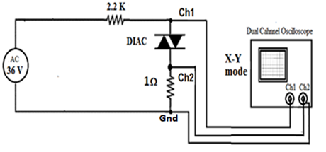

Figure (3) the practical circuit to plot DIAC characteristics on the oscilloscope.

**المناقشة والاستنتاجات:** 

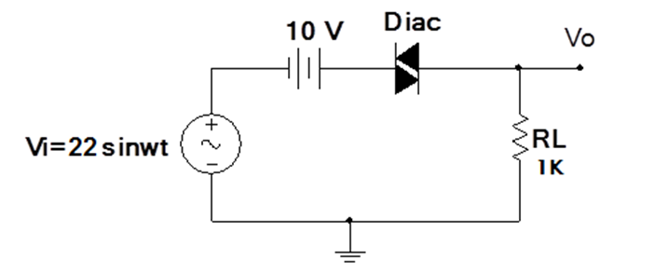

|  |  |  |  |  |  |  |
| --- | --- | --- | --- | --- | --- | --- |
| **اليوم** | **التاريخ** | **الشعبة** | **العدد الكلي للطلبة** | **عدد الحضور** | **وقت المحاضرة** | **اسم و توقيع مدرس المادة** |
|  |  |  |  |  |  |  |
|  |  |  |  |  |  |  |
|  |  |  |  |  |  |  |